Pressemeldung
14.10.2015

Automation24-Sortiment weiter abgerundet
Jetzt auch Zeitrelais, Ethernet Switches und Maschinenleuchten im Online-Shop

Essen, Deutschland – Das Angebot des Online-Shops Automation24 wächst stetig. So wurde das Sortiment zuletzt um Selec-Zeitrelais, Ethernet Switches von Harting sowie Maschinenleuchten von LED2WORK erweitert. „Wir bauen unsere Kategorien systematisch aufeinander auf“, erläutert Sortimentsmanager Thorsten Schulze. „Während die Zeitrelais das Sortiment im Bereich Schalttechnik weiter abrunden, erweitern wir unser Angebot gleichzeitig um die Bereiche Industrielle Kommunikation und Maschinenleuchten.“

Selec-Zeitrelais in zwei Ausführungen
Mit zwei multifunktionalen Zeitrelais der Firma Selec steht Kunden jetzt auch eine Lösung für Zeitschaltungen in kleineren Applikationen zur Verfügung. Bei der analogen Ausführung lassen sich per Drehknopf 10 Zeitbereiche von 0,1 Sekunden bis 3 Stunden einstellen. Das digitale Zeitrelais umfasst 8 Zeitbereiche bis 9 Stunden 59 Minuten und wird komfortabel über Tasten und Display bedient. Beide Ausführungen verfügen über die Schutzart IP20 und decken alle gängigen Zeitfunktionen ab.

Erweiterung des Steuerungssortiments
Einen Schritt in Richtung Industrielle Kommunikation geht Automation24 mit den vielseitig einsetzbaren Unmanaged Ethernet Switches von Harting. Nachdem der Online-Shop zuletzt bereits die Siemens-Steuerungen LOGO!8 und S7-1200 in sein Programm aufgenommen hatte, bietet er nun auch die Möglichkeit, mehrere Steuerungskomponenten miteinander zu verbinden. Aufgrund ihrer kompakten Bauform sind die Switches optimal für Schaltschränke mit wenig Bauraum geeignet. Es stehen Modelle mit Datenraten von bis zu 1.000 Mbit/s sowie, auf Wunsch, auch mit Power-over-Ethernet-Standards zur Verfügung. Kunden haben die Wahl zwischen der sehr flachen Baureihe 2000 und der Bauform 3000 mit besonders schmalen Abmessungen.

„Entsprechend unserem Shop-Konzept setzen wir auf Artikel mit einfacher Handhabung und bieten daher ausschließlich unmanaged, also nicht konfigurierbare, Switches mit Kupferports an“, erläutert Thorsten Schulze. „Dank der automatischen Erkennung der Übertragungsrate sowie der Kabelverdrahtung ist ein einfacher Plug & Play-Betrieb möglich.“ Nach Einführung der Ethernet Switches wird das Sortiment sukzessive um weitere Harting-Produkte erweitert.

Maschinenleuchten für unterschiedliche Einsatzgebiete
Aufgrund zahlreicher Kundennachfragen wurden zuletzt auch Maschinenleuchten der LED2WORK GmbH ins Sortiment aufgenommen. Die LED-Leuchten in der Ausführung Tageslichtweiß (5.200K – 5.700K) eignen sich für den Einsatz in Maschinen, Anlagen, Werkbänken und Prüfplätzen, auch bei eingeschränkten Platzverhältnissen. Zur Auswahl stehen fünf verschiedene Produktlinien, darunter die platzsparenden LEANLEDs, die flexibel neigbaren MIDILEDs und die äußerst robusten TUBELEDs für besonders anspruchsvolle Produktionsbedingungen. Abgerundet wird das Sortiment durch die Flexarmleuchten der MECHALED-Serie und die Signalleuchten vom Typ SIGNALED.

Über Automation24
Die Automation24 GmbH hat sich auf den Internetversandhandel spezialisiert. Das Komplettsortiment für Automatisierungstechnik umfasst über 2.000 Markenartikel aus den Bereichen Positionssensorik, Prozesssensorik, Steuerungs- und Antriebstechnik, Industrial Ethernet, Regelungstechnik, Industrieleuchten, Schalt- und Schutztechnik, Befehls- und Meldegeräte, Spannungsversorgung, Gehäuse sowie Verbindungstechnik. Sämtliche Produkte sind bei Automation24 bereits bei Kleinstabnahmemengen ab dem ersten Stück zu einem ausgezeichneten Preis-Leistungsverhältnis erhältlich.
__________________________________________________________
Zeichen (Fließtext inkl. Leerzeichen): 3.475
Bei Verwendung wird um Zusendung eines Belegheftes gebeten. Text und Fotos dieser Pressemitteilung stehen für Sie unter news.cision.com/de/automation24 zum Download bereit.

Bildmaterial

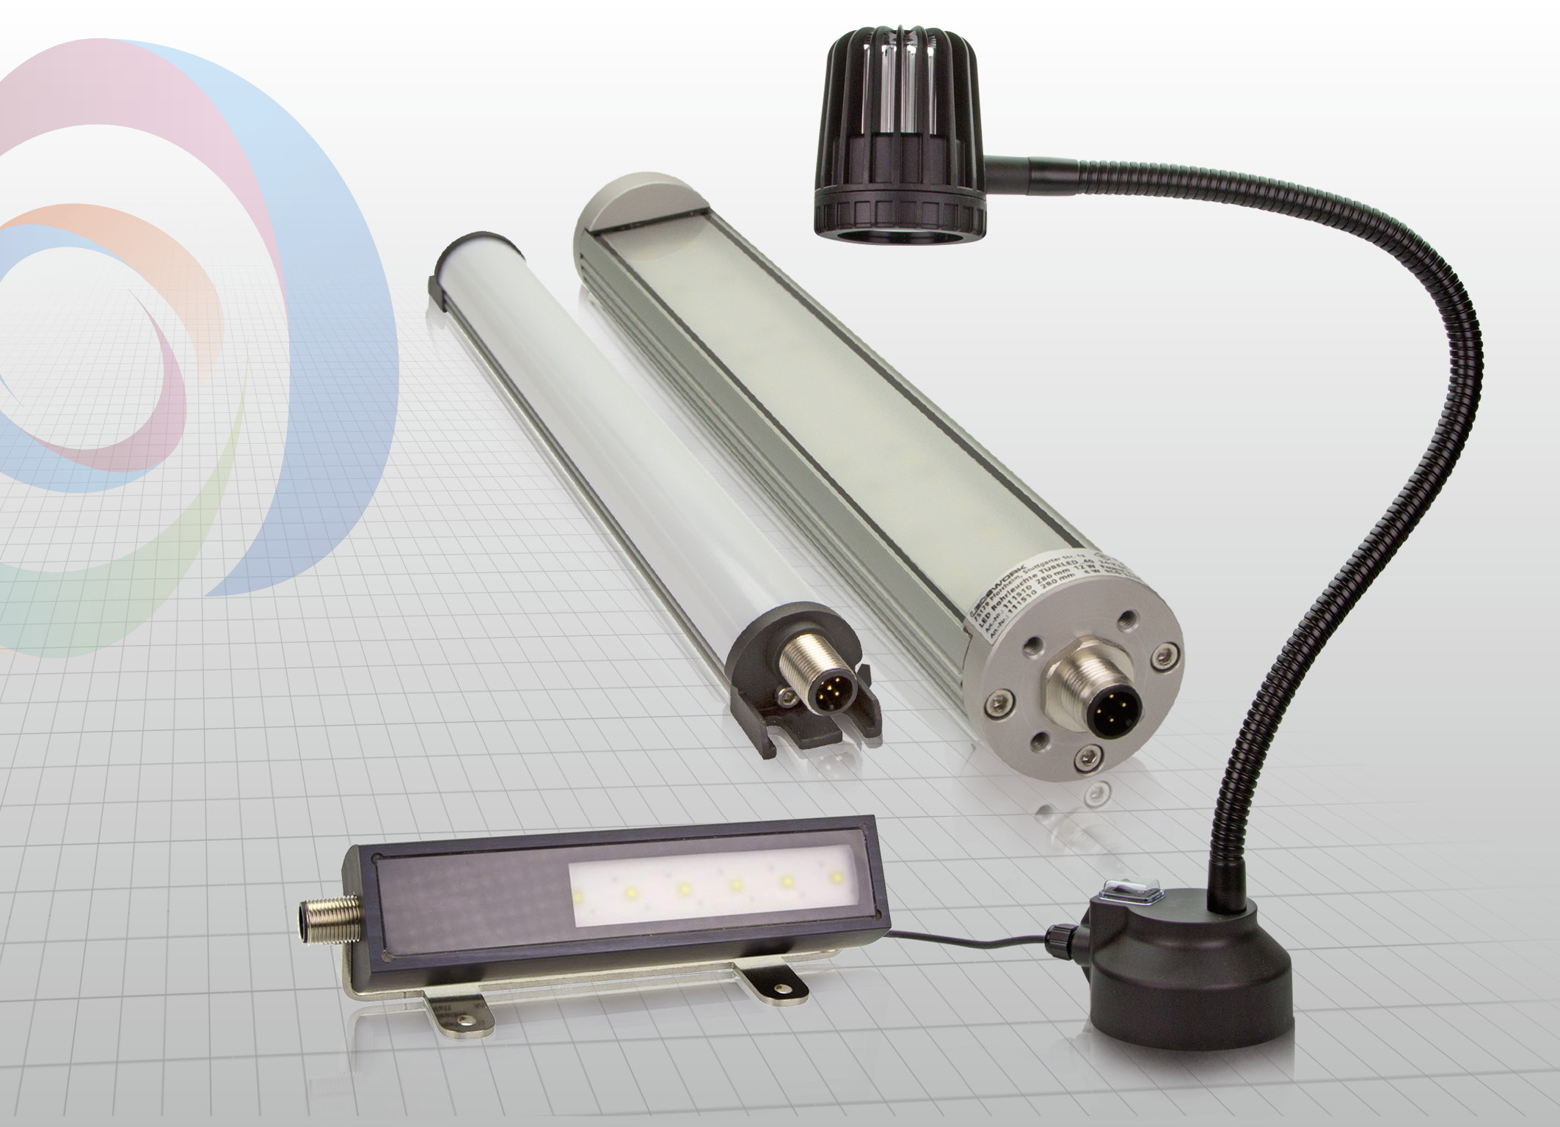
Insgesamt fünf verschiedene Produktlinien der Maschinenleuchten von LED2WORK führt der Online-Shop Automation24 in seinem Portfolio. Foto: Automation24 GmbH

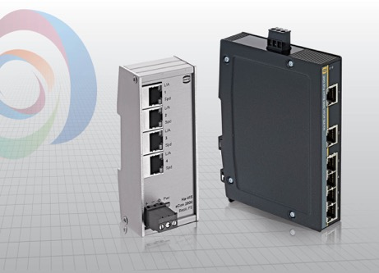
Unter automation24.at finden Automatisierungsprofis auch Unmanaged Ethernet Switches der Firma Harting. Die Baureihen 2000 und 3000 zeichnen sich durch eine besonders kompakte Bauform aus. Foto: Automation24 GmbH

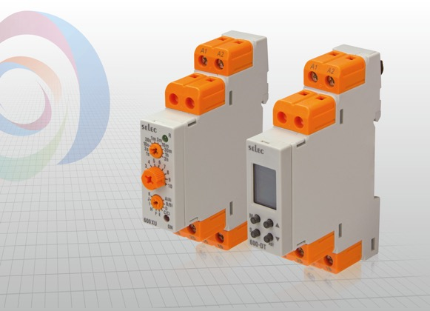
Mit einer analogen und einer digitalen Ausführung bietet der Online-Shop Automation24 seinen Kunden zwei multifunktionale Zeitrelais der Firma Selec zu einem sehr guten Preis-Leistungsverhältnis. Foto: Automation24 GmbH

